Домашние животные
Конспект НОД с детьми младшей группы
воспитатель: Гришина Т.Г.
Интеграция образовательных областей: «Познавательное развитие», «Речевое развитие», «Физическое развитие», «Социально-коммуникативное развитие».
Цель: Развитие познавательного интереса к окружающему миру, формирование представлений о домашних животных.
Задачи:
Образовательные: Научить детей различать по внешнему виду и называть наиболее распространенных домашних животных. Сформировать представление о животном, его внешнем виде.
Развивающие: Развивать понимание речи, мышление, память, внимание, наблюдательность.
Речевые: Способствовать освоению диалоговой речи, обогатить словарный запас детей.
Воспитательные: Воспитывать любовь к домашним животным, их значимости в жизни человека, любознательности.
Демонстрационный материал:
Изображения домашних животных (корова, собака, кошка). Макеты или игрушки домашних животных (корова, собака, кошка и другие домашние).
Методические приемы: игровая ситуация, беседа-диалог, дидактическая, физкультминутка, подведение итогов.
Предварительная работа: 1. Рассматривание иллюстрации из серии детских книжечек с изображением домашних животных и их детенышей, рассматривание плаката с изображением дом. животных.
2. Чтение сказок «Волк и семеро козлят», «Зимовье зверей».
Ход занятия.
Дети сидят на стульчиках полукругом, воспитатель сидит перед ними.
Воспитатель: Посмотрите, нам прислали письмо. Вы хотите посмотреть, что в нем?
Дети отвечают
Воспитатель показывает письмо (Рис.1)

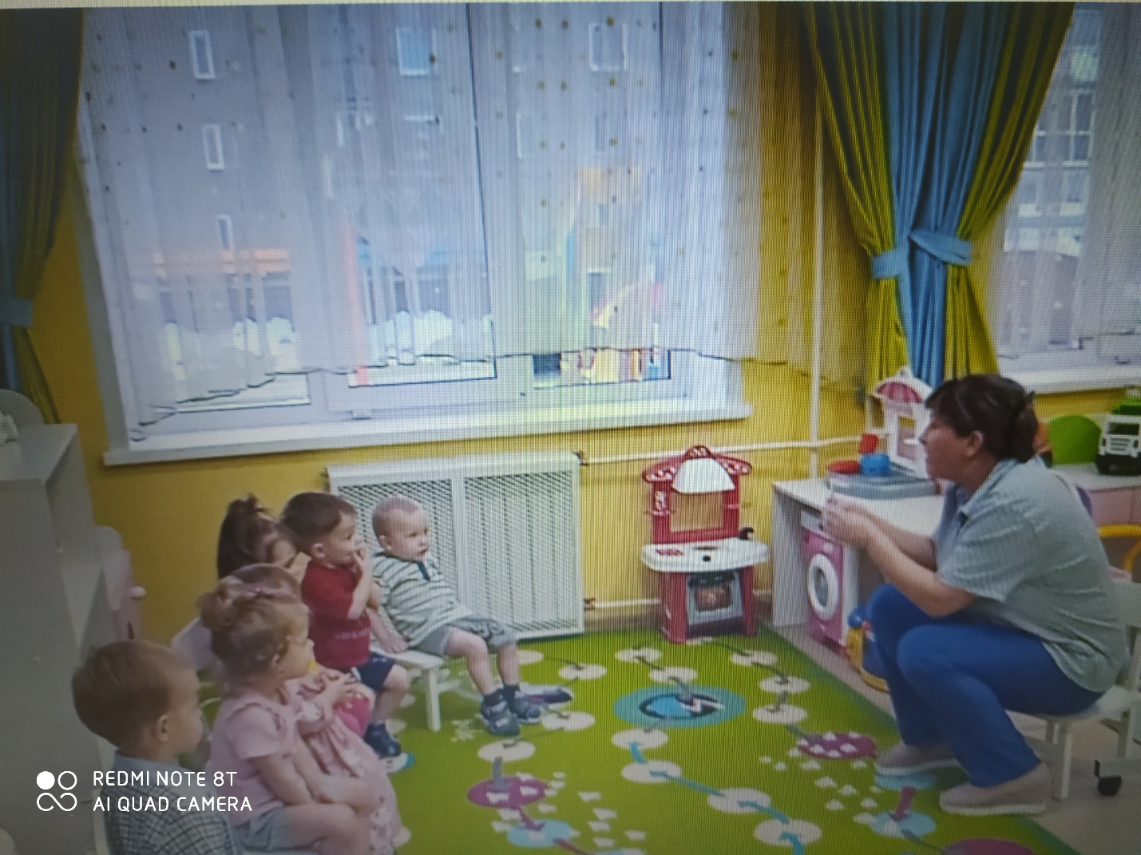

Рис.1 Воспитатель показывает письмо детям
Воспитатель по очереди выставляет на магнитную доку картинки с животными.
Воспитатель ставит картинку коровы. (рис.2)
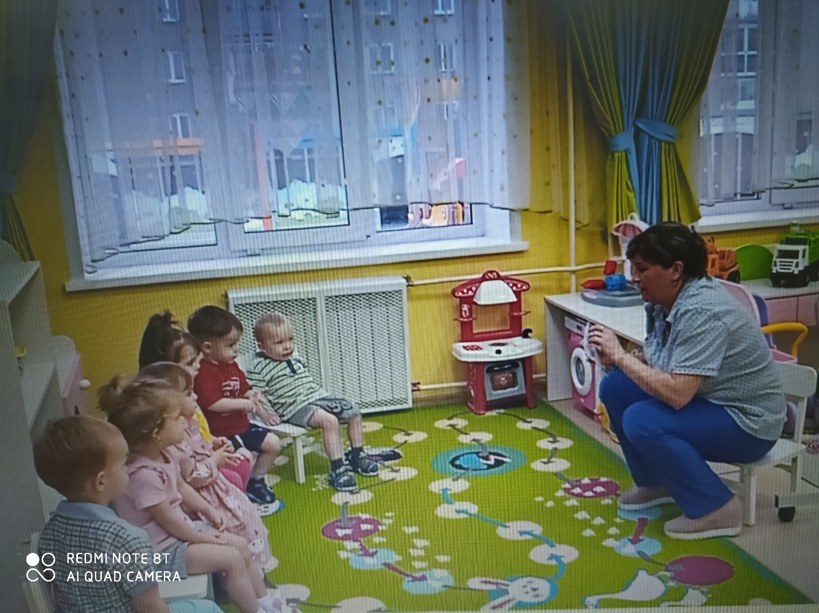
Рис.2 Воспитатель показывает картинку коровы
Воспитатель: Кто это?
Ответы детей
Воспитатель: Правильно! Молодцы! Это корова. Корова живет в коровнике рядом с домом людей, то есть рядом с нами.
Ест корова на лугу
маки да ромашку,
вкусным будет молоко,
чтоб сварить нам кашку.
Воспитатель: Ребята, а как мычит корова?
Дети хором: Мууу…
Воспитатель: Молодцы!
Воспитатель ставит картинку кошки и собаки.(рис.3, рис.4)
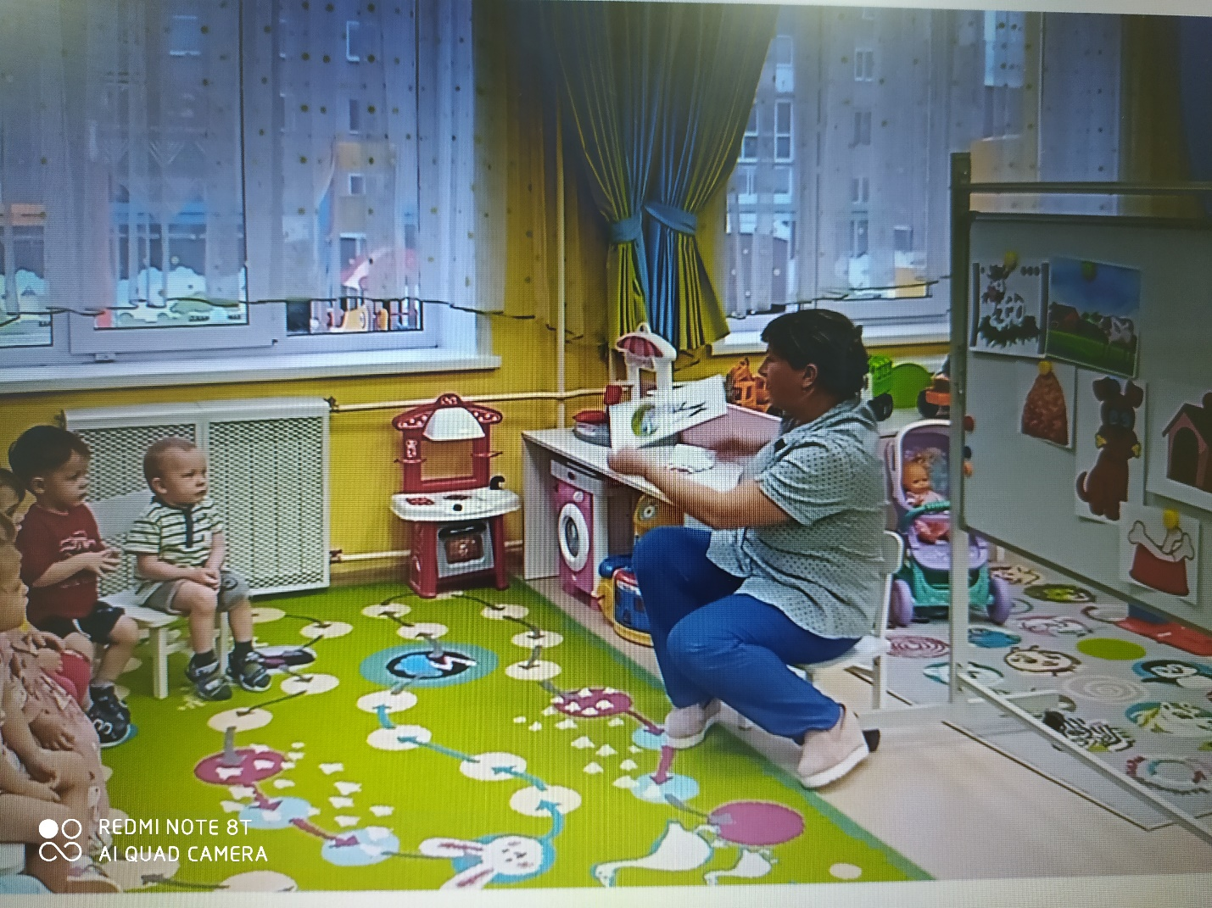
Рис.3 Показ картинки кошки
Рис.4 Демонстрация картинки собаки
Воспитатель: Ну, а это кто?
Ответы детей
Воспитатель: кошка и собака живет с человеком очень близко. Собака живет в конуре и охраняет дом от чужих людей, очень любит косточки; а кошку, люди кормят молочком, а еще кошка ловит мышей, чтобы они не портили запасы.
Скажите, как же мяукает кошка и как лает собака?
Дети и воспитатель произносят как кошка: мяу…, а собака: гав-гав…
Воспитатель: Молодцы.
Воспитатель: Ребята, и все эти животные – «домашние животные», а домашними они называются, потому что живут рядом с человеком, рядом с его домом. Человек за ними ухаживает, кормит, а взамен они дают нам очень много полезного.
Воспитатель: Ребята, а давайте с вами поиграем в интересную игру?
(дети под музыку изображают домашних животных) (рис.5)
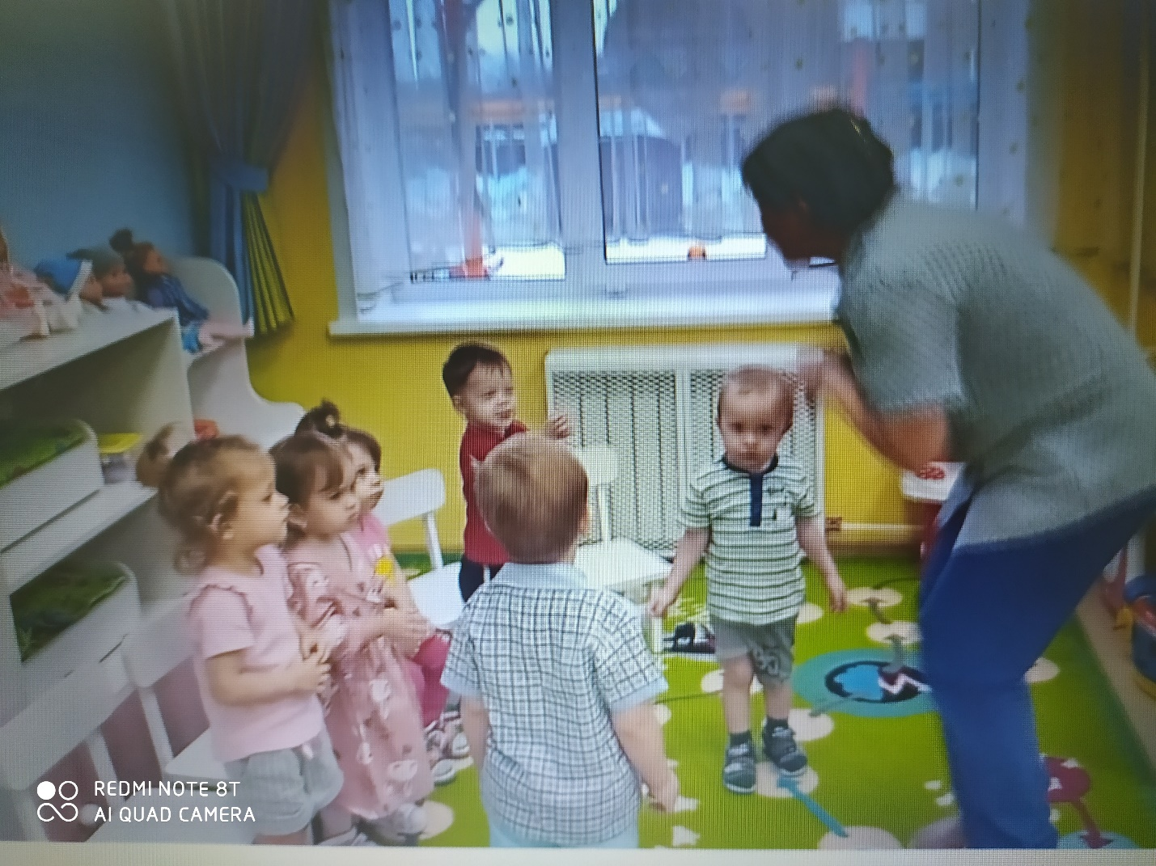
Рис.5 Разминка «Животные»
Воспитатель: Как хорошо мы поиграли, но смотрите что случилось, мы так активно двигались, что картинки перепутались. Не порядок.
Давайте вспомним кто что ест и разложим картинки правильно. Что ест корова? А что ест собака и кошка? (ответы детей)
Воспитатель: Давайте посмотрим кто здесь
(дети по очереди перечисляют животных).
Воспитатель: предлагает детям поиграть с макетами домашних животных. (рис.6)
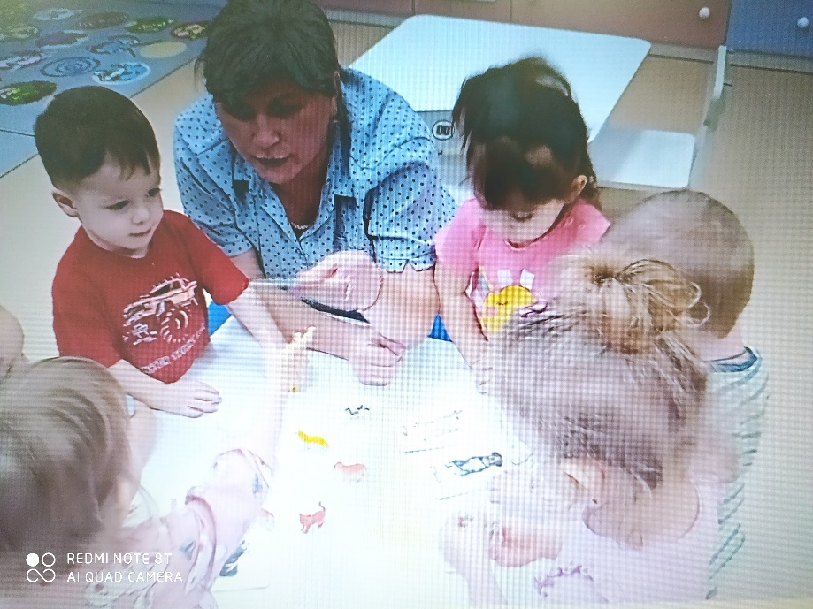

Рис.6 Игра за столом с животными

